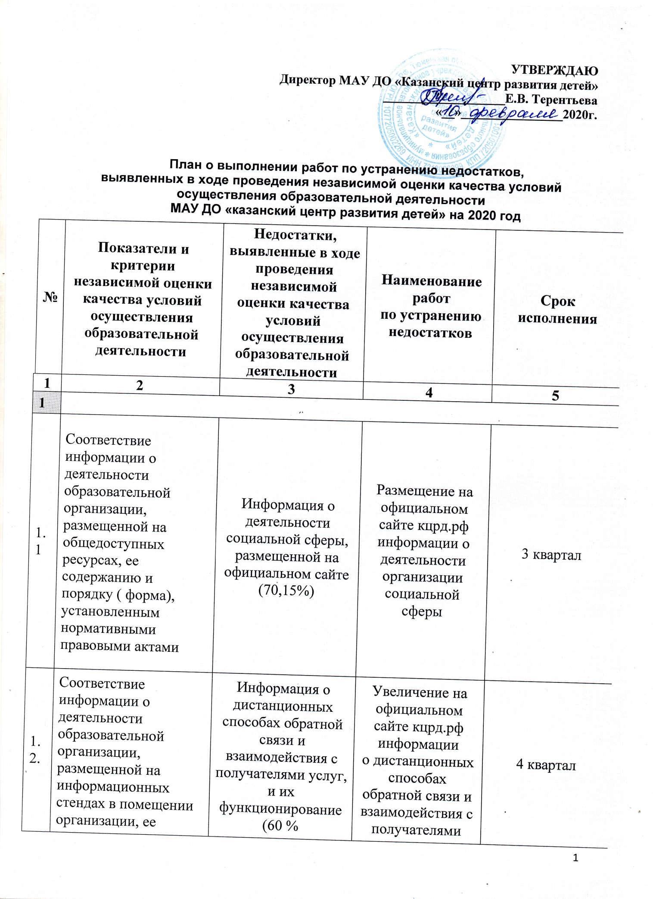

1.3 | Соответствие информации о деятельности образовательной организации, размещенной на официальном сайте организации, размещенной на официальном сайте организации, ее содержанию и порядку ( форме) установленным нормативными правовыми актами | Не выявленно |  | - | -
1.2.1 | Наличие на официальном сайте образовательной организации информации о дистанционных способах обратной связи и взаимодействия с получателями услуг и их функционирование
2
2.1. | Обеспечение в образовательной организации комфортных условий для предоставления услуг | Не выявленно | - |  | -
3
3.1. | Оборудование помещений образовательной организации и прилегающей к ней территории с учетом доступности для инвалидов | Наличие оборудования помещений образовательной организации и прилегающей к ней территории с учетом доступности для инвалидов (20%) | В связи с архитектурным строением здания устроение недостатков невозможно |  | -
3.2 | Обеспечение в организации социальной сферы условий доступности, позволяющих инвалидам получать услуги наравне с другими | Условия доступности позволяющие инвалидам получать образовательные услуги наравне с другими (40%) | Приобретение дополнительного оборудования для инвалидов |  | 2 квартал
4
4.1. | Доброжелательность и вежливость | Не выявленно | - |  | -
5
5.1. | Удовлетворенность полнотой и доступностью информации о деятельность образовательно организации | Не выявленно | - |  | -
5.2. | Удовлетворенность  комфортностью  предоставляемых образовательных услуг | Не выявленно | - |  | -
5.3 | Удовлетворенность доступностью услуг для инвалидов | Не выявленно | - |  | -
5.4 | Удовлетворенность доброжелательностью и вежливостью работников | Не выявленно | - |  | -
5.5 | Готовность рекомендовать организацию родственникам и знакомым | Не выявленно | - |  | -

